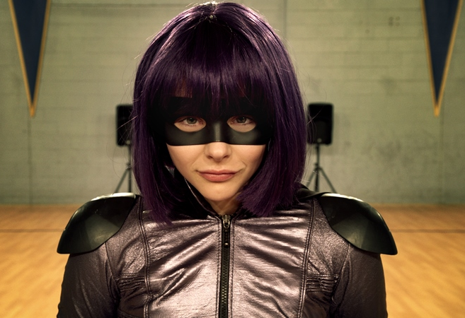
Kick-Ass 2
(Kick-Ass 2)
Premiéra: 22. 8. 2013

UIP/Universal, USA, 2013
Režie: Jeff Wadlow
Scénář: Mark Millar, Jeff Wadlow
Kamera: Tim Maurice-Jones
Hudba: Henry Jackman
Hrají: Chloë Grace Moretz, Aaron Taylor-Johnson, Jim Carrey, John Leguizamo

Vlastní osud neporazíš.
Když chceš být superhrdina, jen kostým nestačí. V neskutečně zábavné akční řeži Kick-Ass, která před třemi lety zazářila na filmovém nebi, to bolestivě na vlastní kůži pocítil její hrdina Dave alias Kick-Ass/Nářez (Aaron Taylor-Johnson). Díky jeho zápalu pro věc a oblíbenosti jedničky se pokračování ujalo studio Universal, které se rozhodlo přitlačit na pilu, a to ve všech směrech. Pomoci mu v tom má i Jim Carrey jako maskovaný klaďas s vlčákem, jimž byste určitě nechtěli přijít do cesty.
Kdyby se Dave v prvním díle neseznámil s Mindy/Zabijačkou (Chloë Grace Moretz), pravděpodobně by se jeho konce nedožil. Roztomilá holčička s fortelem toho nejlepšího nájemného zabijáka právě nastupuje na střední školu a náhle prožívá první vážnější krizi identity. Okolnosti žádají, aby si vybrala, zda půjde s davem (a zůstane pouhou Mindy), nebo se s Davem vydá v typickém fialovém kostýmu čistit ulice od gaunerů všeho druhu (a zadělá si na pořádný malér). Na světě naštěstí existují lidé, kteří mohou podobně velké dilema rozseknout za vás. V jejím případě je to Chris/Motherfucker, který jí ani Davovi dosud neodpustil, že připravili o život jeho tatínka, toho času krále podsvětí. Najme si proto partičku výjimečných hrdlořezů, kteří s nimi mají srovnat skóre. Zabijačka a Nářez tak chtě nechtě musí vklouznout do svých superhrdinských uniforem a začít se pořádně ohánět.
Podle představitele titulní role Aarona Taylora-Johnsona byl největším problémem pokračování první díl. Jednoduše proto, že byl tak dobrý. „Nemohli jsme si dovolit natočit pouhou dvojku, která jen naváže tam, kde jednička skončila. Chtěli jsme nejen udržet kvalitu, ale zároveň být originální a do úspěšného konceptu přinést něco nového. To se, myslím, podařilo. I proto jsme se všichni vrátili,“ říká za sebe i ostatní herce.

Přístupnost: mládeži do 15 let nepřístupný
Žánr: akční komedie
Verze: anglicky s českými titulky, zvuk 5.1 a 7.1
Stopáž: 113 min
Formát: 2D DCP
Monopol do: 22. 8. 2016
Propagace: plakáty A1, fotosky, tisk, rozhlas, internet, TV
Programování: Zuzana Černá, tel: 582 365 576, GSM: 602 836 993, cerna@cinemart.cz

